Presseinformation
»Mord auf den Färöern - Der Kommissar und der Dänenprinz« von Carola Christiansen
Meßkirch, Mai 2026

Färöer – Mord zwischen Klippen und Kultur
Der zweite Fall für Kommissar Revur auf den Färöer Inseln aus der Feder von Carola Christiansen
- Nordic Noir trifft Shakespeare
- Färöer-Krimi mit Gänsehaut-Garantie
- Mord während der Hamlet-Inszenierung

Zum Buch
Kommissar Revur aus Tórshavn ist zufrieden, dass sein Leben gerade in ruhigen Bahnen verläuft, als er zu einem unliebsamen Auftrag eingeteilt wird: Er soll für die Sicherheit des Hauptdarstellers einer Hamlet-Inszenierung auf den Färöern sorgen. Das Projekt vor nordischer Kulisse gilt als kulturelles Aushängeschild mit politischer Bedeutung. Der dänische Bühnenstar Jón Petersen, auf den Färöern geboren und heute international gefeiert, übernimmt die Rolle des Dänenprinzen – und die Order zu seinem Schutz kommt von höchster Stelle. Auch Amalie wird aus Kopenhagen auf die rauen Inseln entsandt, um Revur zu unterstützen.
Während hinter den Kulissen erste Spannungen spürbar werden, tauchen anonyme Drohungen auf. Schon bald begreifen Amalie und Revur, dass nicht nur auf der Bühne Rollen inszeniert werden. Als ein Mitglied der Produktion tot aufgefunden wird, entwickelt sich ein komplexer Fall, der Schicht für Schicht alte Verletzungen, neue Seilschaften und persönliche Abgründe freilegt. Der Wind wird rauer, die Loyalitäten brüchiger, und im Nebel der Färöer verschwimmt, was inszeniert ist – und was wahr.

Die Autorin
Carola Christiansen, in Hamburg geboren, lebte bereits in Hongkong, Luxemburg, Venedig und Dänemark. Viele Jahre arbeitete sie für eine Fluggesellschaft und reiste rund um die Welt, doch ihre Verbundenheit mit Skandinavien ist immer geblieben. Heute hat sie sich als Autorin vollkommen dem Krimigenre verschrieben. Sie ist Vorstandsvorsitzende des »Syndikat e.V.« und war drei Jahre Präsidentin des Netzwerks »Mörderische Schwestern e.V.«. Auf einer Recherchereise auf die Färöer entstand ihre aktuelle Krimiserie rund um Revur und Amalie.

Mord auf den Färöern - Der Kommissar und der Dänenprinz
Carola Christiansen
352 Seiten
EUR 17,00 [D] / EUR 17,50 [A]
ISBN 978-3-8392-8029-4
Erscheinungstermin: 13. Mai 2026
Kontaktadresse:

Gmeiner-Verlag GmbH
Petra Asprion
Im Ehnried 5
88605 Meßkirch
Telefon: 07575/2095-153
petra.asprion@gmeiner-verlag.de
www.gmeiner-verlag.de

Cover und Porträtbild zum Download (Verlinkung hinterlegt)

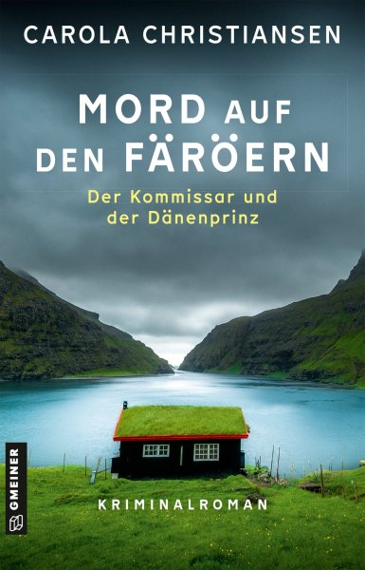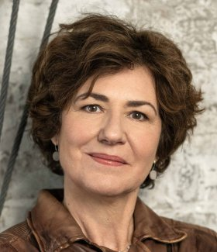
Bildrechte: Sascha Lueken

Anforderung von Rezensionsexemplaren:
- Carola Christiansen »Mord auf den Färöern - Der Kommissar und der Dänenprinz«, ISBN 978-3-8392-8029-4

Absender:

^{Redaktion}

^{Ansprechpartner}

^{Straße}

^{Land-PLZ Ort}

^{Telefon / Telefax}

^{E-Mail}

